Автоматизация изолированного звука [Р]
Артикуляционный уклад звука “Р”
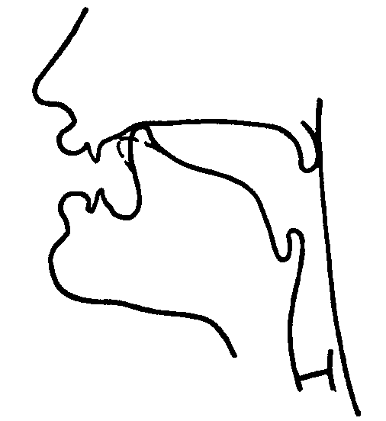

- Губы: открыты.
- Зубы: разомкнуты.
- Язык: кончик языка поднят к альвеолам (бугоркам за верхними зубами), боковые края прижаты к верхним коренным зубам, переднесредняя часть спинки языка слегка прогибается, задняя часть приподнимается к мягкому небу.
- Воздушная струя: проходит посередине и с силой подается на кончик языка, заставляя его вибрировать.
- Голосовые складки: колеблются, производя голос.
Игра «Хлопни в ладоши»
Объясните ребенку, что он должен хлопнуть в ладоши, если услышит какой-то определенный звук. После этого, начинайте четко произносить сначала звуки, затем слоги и слова. А ребенок должен хлопнуть в ладоши, как только услышит нужный звук.
Звуки: Р, А, М, Л, С, О, И, Л, К, Р, Ж,С, Р, Д, В, Л, Г, С, Л, Р и т.д.
Слоги: СО, ОР, СА, РА, ЛО, АС, ЛА, ОР, СА и т.д.
Слова: лак, ландыш, рак, дорога, утро, снег, лето и т.д.
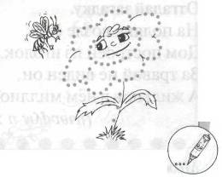

Отгадай загадку.
Глянь-ка на лужок — Там растут сестрички: Золотой глазок, Белые реснички.(Ромашка)

Артикуляционная гимнастика
Упражнения:
- _________________________________________________________________
- _________________________________________________________________
- _________________________________________________________________
- _________________________________________________________________
Автоматизация звука [Р] в слогах и словах с сочетанием -ДР-
Произносить (читать) слоги чётко произнося звук [Р]
дра-дры-дро-дру
дры-дро-дру-дра
дро-дру-дра-дры
дру-дра-дры-дро
Произносить (читать) слова чётко произнося звук [Р]
Драка, драный, драться.
Драже, драчун, дрова, дрожать.
Вёдра, выдра, пудра, эскадра.
Бодрость, мудрость.
Дрыгать, дрын.
Кадры, кедры, щедрый.
Дровни, дрозд, дроссель.
Друг, дружба, дружный ,дружить, другой.
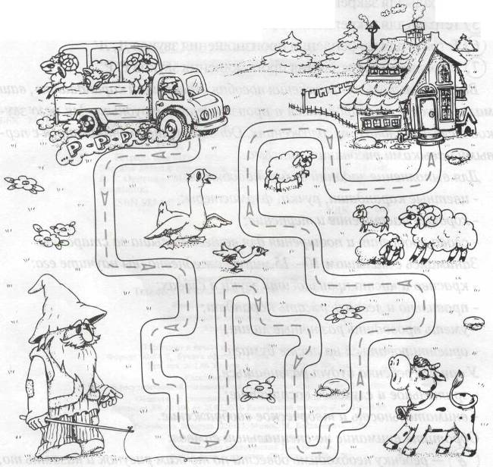
Машина едет: «ДР-, ДР-, Р-...». Повтори несколько раз.

Покажи дорогу — проведи линию по пунктирным чёрточкам, проговаривая: «Р-Р-Р».

Артикуляционная гимнастика
Упражнения:
- _________________________________________________________________
- _________________________________________________________________
- _________________________________________________________________
- _________________________________________________________________
АВТОМАТИЗАЦИЯ ЗВУКА [Р] В СЛОГАХ И СЛОВАХ С СОЧЕТАНИЕМ -ТР-
Произносить (читать) слоги чётко произнося звук [Р]
тра-тры-тро-тру
тры-тро-тру-тра
тро-тру-тра-тры
тру-тра-тры-тро
Проговаривать (читать) слова, чётко произнося звук [Р]
Травка, травма, трап, трасса.
Трава, трамвай, траншея, тропинка, тростник, троллейбус.
Быстрая, завтрак, стража, страна, страница, острая, пёстрая, штраф, шустрая.
Трогать, трон, тропка, тропики, трос, трость.
Метро, стройка, патрон.
Трубка, труд, трудный.
Трубить, трудиться.
Ватрушка, петрушка, пеструшка, стружка, струна, струя.
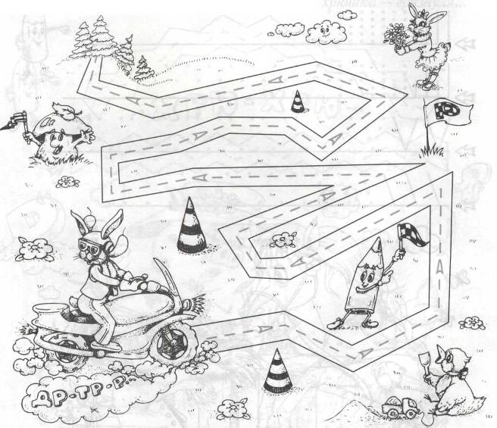
Помоги зайчику завести мотоцикл. Повтори несколько раз: «ДР-, ТР-, Р-...

Дорога, по которой едет зайчик, трудная. Поэтому будь внимательным, проведи сначала пальчиком по дорожке, а затем — карандашом, повторяя «ДР-, ТР-, Р-...».
Артикуляционная гимнастика
Упражнения:
- _________________________________________________________________
- _________________________________________________________________
- _________________________________________________________________
- _________________________________________________________________
АВТОМАТИЗАЦИЯ ЗВУКА [Р] В ОБРАТНЫХ СЛОГАХ
Произносить (читать) слоги по образцу: а-р-, о-р-, е-р-, я-р-.
Ар-ур-ир Ир-ор-ар эр-ур-ир Ир-ор-ур
Ор-ир-ур Ур-ир-ор ор-эр-ар Ур-ор-эр
Добавь подходящее по рифме количество одинаковых слогов
Говорит взрослый. Говорит ребенок
Рая едет на базар ар-ар-ар, ар-ар-ар.
Федор подметает двор, ор-ор-ор, ор-ор-ор.
У корыта много кур, ур-ур-ур, ур-ур-ур.
Ираида пьет кефир ир-ир-ир, ир-ир-ир.
Ровный красный помидор ор-ор-ор-, ор-ор-ор.
АВТОМАТИЗАЦИЯ ЗВУКА [Р] В ПРЯМЫХ СЛОГАХ
Произносить (читать) слоги по образцу: р—а, р—о, р—у, р—ы.
ра-ро-ру ро-ры-ру ру-ры-ра
ра-ру-ро ры-ро-ра ру-ра-ры
Добавь подходящее по рифме количество одинаковых слогов
Говорит взрослый. Говорит ребенок
В парке ровная гора, ра-ра-ра, ра-ра-ра.
Утром едем на метро, ро-ро-ро, ро-ро-ро.
Краской красим конуру, ру-ру-ру, ру-ру-ру.
В парке кружат комары, ры-ры-ры, ры-ры-ры.
У ворот стоит баран, ран-ран-ран, ран-ран-ран.
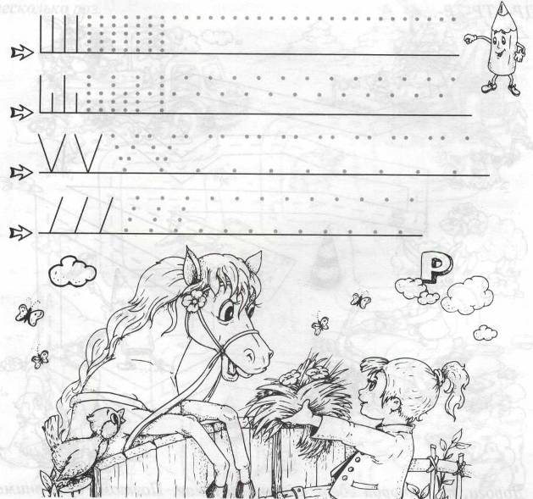
Кира, украшай пирог, рок-рок-рок, рок-рок-рок.

Рисуй травку, приговаривая:
«Тар -тара-тара-ра! Во дворе
растёт трава!».

Артикуляционная гимнастика
Упражнения:
- _________________________________________________________________
- _________________________________________________________________
- _________________________________________________________________
- _________________________________________________________________
АВТОМАТИЗАЦИЯ ЗВУКА [Р] В СЛОВАХ
Произносить (читать) слова
РА-РА-РА- дыра, баранки, пирамида, детвора, гора, таракан
РА-РА-РА- рак, рама, работа, радио, рана, ракета
РО-РО-РО- рот, ров, робот, Родина, роза
РО-РО-РО- мороз, творог, вор
РУ-РУ-РУ- руль, Русь, руки, рукав
РУ-РУ-РУ- парус, кукуруза, шнур
РЫ-РЫ-РЫ- рыба, рыбак ,рынок,рысь
РЫ-РЫ-РЫ- корыто, перышко, бурый
Произносить (читать) слова с двумя звуками
Простор, разгар, размер, разговор, квартира, кругозор, проверка, проворный, фарфор, прорубь, оркестр, прорыть, аэродром, дроворуб, разбирать, распороть, трактор, тротуар, скороварка, скороговорка, транспорт, программа, рупор.
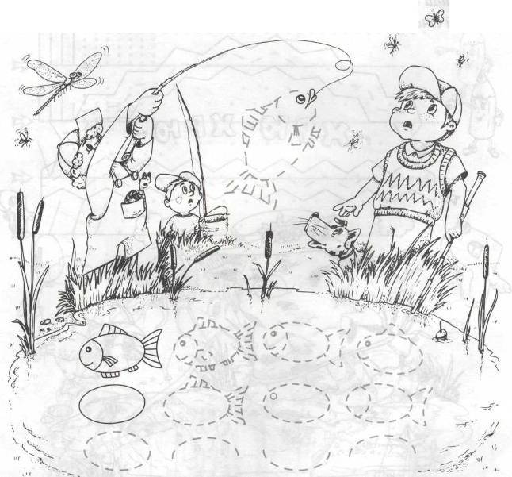

Обведи рыбок по контурным линиям. Дорисуй хвостики и плавники и раскрась. Сосчитай, сколько рыбок наловили мальчики.
Артикуляционная гимнастика
Упражнения:
- _________________________________________________________________
- _________________________________________________________________
- _________________________________________________________________
- _________________________________________________________________
АВТОМАТИЗАЦИЯ ЗВУКА [Р] В СЛОВОСОЧЕТАНИЯХ
Произносить (читать) словосочетания
Румяный рулет. Рукав рубашки.
Рубец на руке. Русский рубеж.
Русая русалка. Рукавицы на руках.
Рундук для робы. Румынские руины.
Рома ловит рыбу. Рабочие рыли ров.
АВТОМАТИЗАЦИЯ ЗВУКА [Р] В ПРЕДЛОЖЕНИЯХ
Произносить (читать) предложения
Ветер раздувает парус. Захар кормит кур. Мурка стащила сыр. Варвара чистит ковёр. У норки чёрная шкурка. Офицер носит мундир. У мартышки в кормушке помидор. Мы идём на базар за персиками и арбузами. Повар кладёт сахар в тесто для торта. На чердаке воет ветер. На опушке порхают яркие бабочки. Шофёр заводит мотор, и машина трогается.
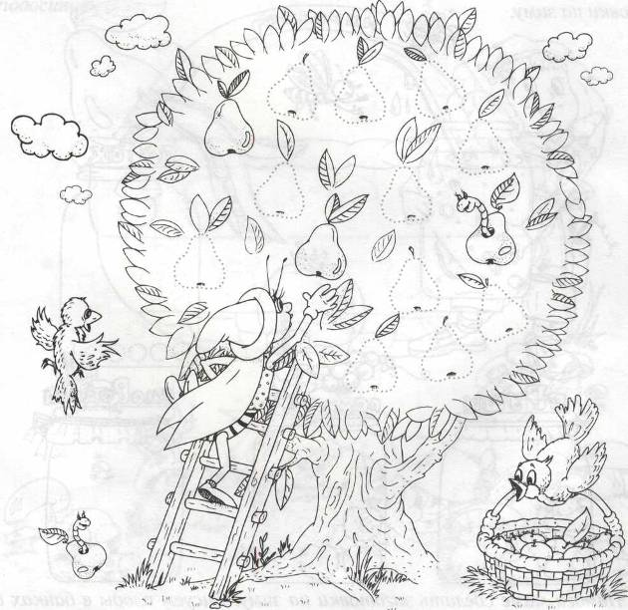
Проговори: «Груши собираем и в корзинку бросаем».

Нарисуй груши на дереве, повторяя: «Груша, груша, грушка...».
Артикуляционная гимнастика
Упражнения:
- _________________________________________________________________
- _________________________________________________________________
- _________________________________________________________________
- _________________________________________________________________
Четко произносить (читать) чистоговорки
Ра-ра-ра - начинается игра.
Ра-ра-ра - Рае нравится жара.
Ра-ра-ра - Кате спать пора
ра-ра-ра — у лисы нора
Ра-ра-ра - у мышки есть нора.
Ро-ро-ро - в городе метро.
Ро-ро-ро - у Ромы новое ведро.
Ро-ро-ро - у Розы старое перо.
Ру-ру-ру - заяц ободрал кору.
Ру-ру-ру - коза грызёт кору.
Ру-ру-ру - ягод наберу.
Ры-ры-ры - Рома видит рыб.
Ры-ры-ры - застучали топоры.
Ры-ры-ры - Жора прыгает с горы.
Ры-ры-ры - у мальчиков шары.
Ры-ры-ры - не заметили жары.
Вра, вра, вра — у нас дома нет ковра.
Бра, бра, бра — пожелаем всем добра.
Гра, гра, гра — у нас новая игра.
Кра, кра, кра — очень вкусная икра.
Бро, бро, бро — охраняет пёс добр
Бры, бры, бры — дружные бобры
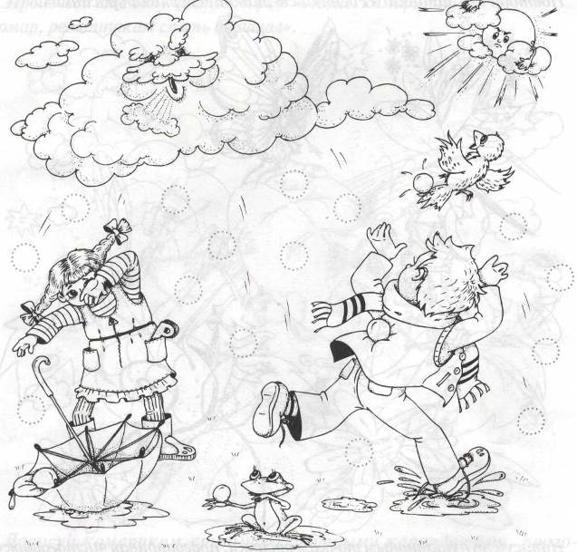

Нарисуй градинки, проговаривая слова: «Град, град...».

